Produktübersicht
CareConnect+ ist eine modulare Fachapplikation zur digitalen Verwaltung von Sozialhilfe- und Unterstützungsfällen in öffentlichen Verwaltungen.
Die Anwendung wurde speziell für kantonale und kommunale Sozialdienste entwickelt und unterstützt gesetzeskonforme Fallführung, Entscheidprozesse und Dokumentation.
CareConnect+ wird pro Kunde als dedizierte Instanz betrieben. Es handelt sich nicht um eine Multi-Tenant-SaaS-Lösung.

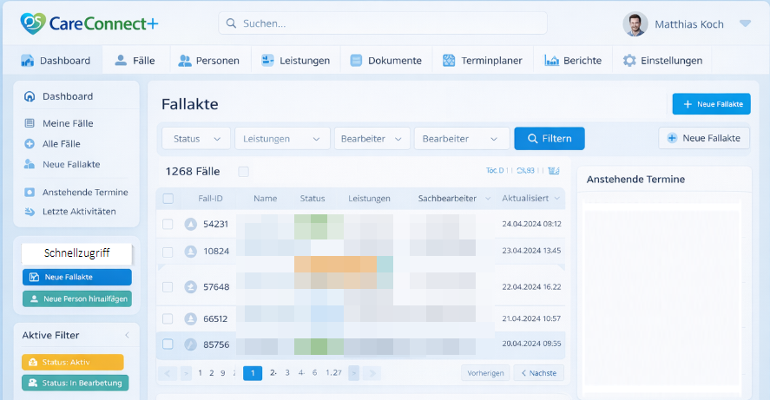

Funktionsmodule
CareConnect+ besteht aus folgenden Kernmodulen:
Kernmmodul | Beschreibung
Fallmanagement-Modul | - Erfassung von Klientendaten  - Verwaltung von Fallakten  - Chronologische Fallhistorie  - Zuweisung an Sachbearbeitung  - Status- und Fristenverwaltung
Leistungsentscheid-Modul | - Erstellung von Verfügungen  - Vorlagenverwaltung  - Genehmigungsworkflow  - Digitale Dokumentenerstellung (PDF)
Dokumentenmanagement | - Upload und Versionierung von Dokumenten  - Strukturierte Ablage pro Fall  - Zugriffsbeschränkung gemäss Rolle  - Protokollierung von Dokumentenzugriffen
Reporting & Statistik | - Standardberichte  - Exportfunktionen (CSV, PDF)  - Aggregierte Statistiken  - Zugriff nur für berechtigte Rollen
Administrationsmodul | - Benutzer- und Rollenverwaltung  - Mandantenverwaltung  - Konfiguration von Fristen  - Einsicht in Systemprotokolle

Systemarchitektur
CareConnect+ basiert auf einer 3-Tier-Architektur:
Ebene | Technologie
Web-Frontend | HTML5 / Angular
Applikationsserver | .NET 8 (C#)
Datenbank | Microsoft SQL Server 2022

Infrastruktur
- Virtualisierte Windows Server 2022 Umgebung
- Dedizierte VM pro Kunde
- Netzwerksegmentierung in drei Zonen:
  - DMZ (Reverse Proxy)
  - Applikationszone
  - Datenbankzone
Zugriff auf die Datenbank ist ausschliesslich vom Applikationsserver aus erlaubt.

Authentifizierung & Passwort-Policy
CareConnect+ unterstützt folgende Authentifizierungsstandards:
- Active Directory (LDAP / LDAPS)
- SAML 2.0
- OpenID Connect
- OAuth 2.0

Multi-Faktor-Authentifizierung
Unterstützung von TOTP-basierten Authenticator-Apps (z. B. Microsoft Authenticator, Google Authenticator).

Passwort-Richtlinie (Standard)
- Mindestlänge: 12 Zeichen
- Mindestens:
  - 1 Grossbuchstabe
  - 1 Kleinbuchstabe
  - 1 Zahl
  - 1 Sonderzeichen (!"§$%&/()=?*+)
- Passwort-Historie: 10 frühere Passwörter
- Ablauf: 180 Tage (konfigurierbar)
- Account-Sperrung nach 5 Fehlversuchen
Session-Timeout standardmässig: 15 Minuten Inaktivität.

Rollen- und Berechtigungskonzept
CareConnect+ basiert auf einem rollenbasierten Zugriffskonzept (RBAC).
Rollenübersicht
Rolle | Fall lesen | Fall bearbeiten | Entscheide freigeben | Benutzer verwalten | Logs einsehen
Sachbearbeitung | ✔ | ✔ | ✖ | ✖ | ✖
Teamleitung | ✔ | ✔ | ✔ | ✖ | ✖
Auditor | ✔ | ✖ | ✖ | ✖ | ✔
Systemadministrator | ✖ (standardmässig) | ✖ | ✖ | ✔ | ✔
Administratoren haben standardmässig keinen fachlichen Zugriff auf Falldaten (konfigurierbar durch Kunden). Rollen können kundenspezifisch erweitert werden.

Protokollierung & Monitoring
CareConnect+ protokolliert:
- Login-Versuche
- Passwortänderungen
- Rollenänderungen
- Datenänderungen (Audit-Trail)
- Dokumentenzugriffe
- Administrationsaktivitäten

Logs sind:
- Manipulationsgeschützt
- Zeitgestempelt (NTP-synchronisiert)
- Exportfähig in gängige SIEM-Systeme
- Standard-Aufbewahrung: 12 Monate

Optional kann ein erweitertes Audit-Logging aktiviert werden.

Backup & Wiederherstellung
Backup wird durch Commentus Hosting-Center GmbH durchgeführt.

Sicherungsstrategie
- Tägliche Vollsicherung (02:00 Uhr)
- Stündliche inkrementelle Sicherung
- Backup-Aufbewahrung: 30 Tage
- Verschlüsselte Speicherung (AES-256)

Wiederherstellung
- Wiederherstellung einzelner Datenbanken möglich
- Dokumentierte Wiederherstellungstests (jährlich)
- Zielwerte:
  - RTO: 8 Stunden
  - RPO: 1 Stunde

Support & Service
Supportzeiten
Montag – Freitag: 08:00 – 17:30
Samstag: 08:00 – 12:00

Supportkanäle
- Ticket-System (Webportal) www.fictivia-dummy-web.ch/helpdesk
- E-Mail fictivia@fictivia.ch
- Telefon-Hotline +41 11 111 11 11
- Persönlicher Account Manager (für öffentliche Kunden)

Reaktionszeiten
Priorität | Beispiel | Reaktionszeit
Kritisch | System nicht erreichbar | 3 Stunden
Hoch | Zentrale Funktion gestört | 6 Stunden
Mittel | Teilfunktion eingeschränkt | 1 Arbeitstag
Niedrig | Beratungsanfrage | 2 Arbeitstage

Release- & Patchmanagement
- Quartalsweise Funktionsupdates
- Sicherheitsupdates ausserhalb Release-Zyklus bei Bedarf
- Major Releases: 1–2 pro Jahr
- Release Notes im Kundenportal verfügbar
- Versionshistorie dokumentiert
Optional: Kunden erhalten Zugriff auf ein dediziertes Testsystem vor Major Releases.

Sicherheitsüberprüfung
- Regelmässige Schwachstellenscans
- Code-Reviews vor Release
- Interne Security-Guidelines
- Optionaler Penetrationstest auf Kundenwunsch

Lieferumfang
- Installationshandbuch
- Betriebshandbuch
- Administrationsleitfaden
- API-Dokumentation
- Release Notes
- Support-Zugang

